- 单项选择题（每小题5分，共20分）。
1．下列不正确的是( B )。
（A）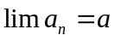的充分必要条件是对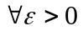，只有的有限多项不在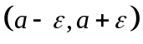中；
（B）设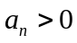且，则有；
（C）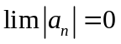，则有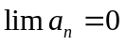；
（D）单调数列有收敛子列，则收敛。
2．设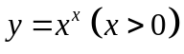则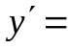（ D）。
（A）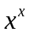； （B）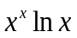； （C）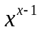； （D）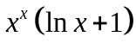。
3. 设有二阶连续导数，且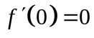，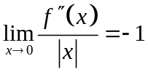，则（A ）
（A）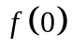是的极大值； （B）是的极小值；
（C）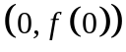是曲线的拐点；
（D）不是的极值，也不是曲线的拐点。
4. 设函数在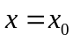可导，且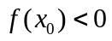，则下列说法正确的是（ B ）。
（A）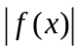在处不可导；
（B）在处可导且导数为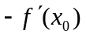；
（C）在处可导且导数为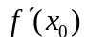；
（D）在处不一定可导。
- 填空题（每小题5分，共20分）。
1.指出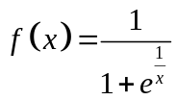的间断点，并说明其类型  是跳跃间断点 。
2. 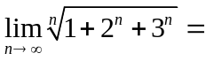 3 。
3. 设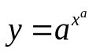则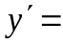 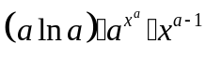 。
4. 设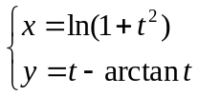,则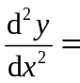 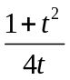 。
- 解答下列各题（每小题10分，共50分）。
1. 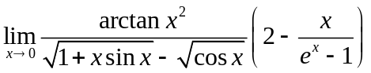
解：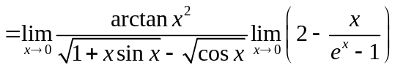
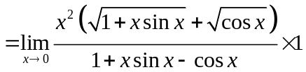
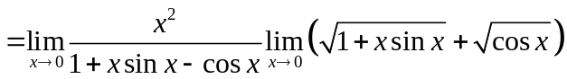
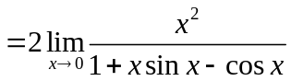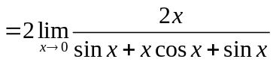
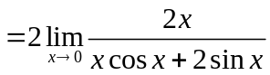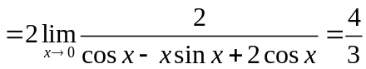

2. 设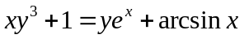，求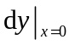
解 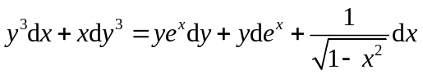
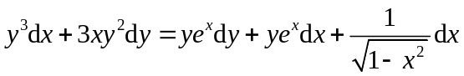
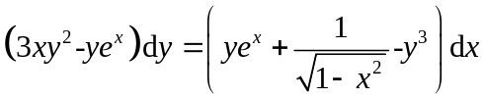
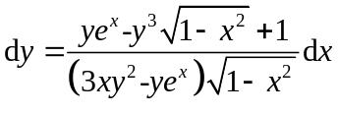
又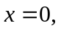时，故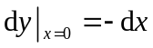
3. 求的值，使函数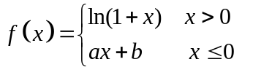处处可导。
解: 由于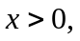时是初等函数，故可导，故欲使处处可导，只需要在可导即可。若在可导，则函数在处必连续。又
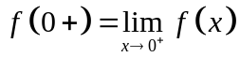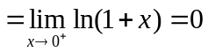
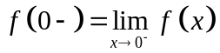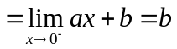
函数在处连续有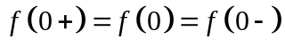，得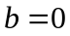。又
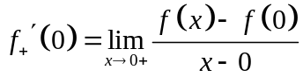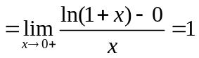
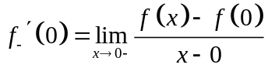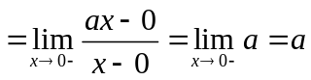
欲使函数在可导，只需，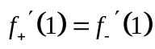即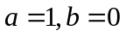
4. 证明不等式 当时，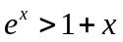。
证明：设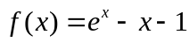，
则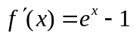，且当时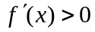，
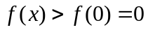即当时，。
5. 设满足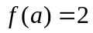，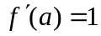.求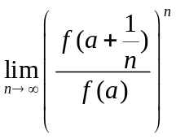
解 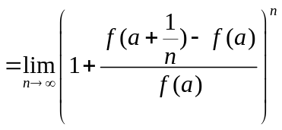
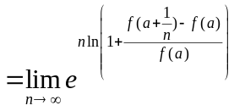
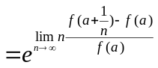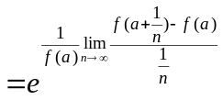
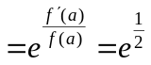
四、证明（每小题5分，共10分）。
1 设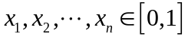，令
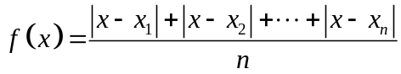，
证明存在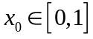，使得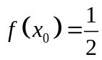。
证明：显然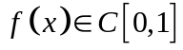；而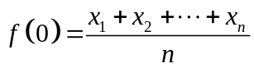，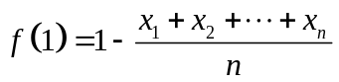
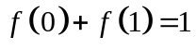
则存在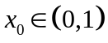，使得。总之结论成立。
2设函数在可微，且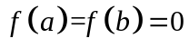，证明存在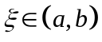，使得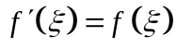
证明 令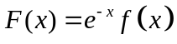，
显然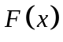在可微，且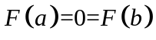
则由Rolle定理得存在，使得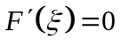
即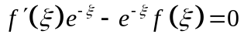,即

